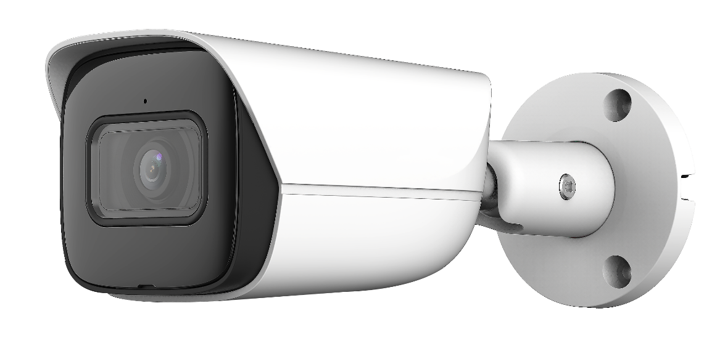
5MP 1/2.7”CMOS，低照度，高圖像清晰度
最大輸出 5MP (2592 × 1944) @20 fps，並支援 4MP (2688 × 1520) @25/30 fps
H.265編解碼器，高壓縮率，低碼率
內建紅外線 LED，紅外線距離可達50 m
ROI，SMART H.264+/H.265+，編碼靈活
旋轉模式，WDR，3D DNR，HLC，BLC，浮水印
智能檢測：入侵、絆線（支援車輛/人的分類及準確偵測）
異常檢測：移動偵測、視頻篡改、場景切換、音頻異常檢測、無SD卡、SD卡已滿、
SD卡錯誤、斷網、IP衝突、非法訪問、電壓檢測
警報：1 in、1 out； 音頻：1 in、1 out； 最大支援256G Micro SD
內置麥克風
12V DC / POE供電 / IP67
◆
◆
◆
◆
◆
◆
◆
◆

◆
◆
◆
500萬畫素 紅外線定焦
型號 : IPC-HFW3541EN-AS
槍型網路攝影機
型號 | IPC-HFW3541EN-AS
攝像元件 | 1/2.7”5MP CMOS
有效像素 | 2592 (H) ×1944 (V)
RAM/ROM | 512 MB / 128MB
掃描系統 | 逐行掃描
電子快門 | 自動 / 手動，1/3~1/100,000s
最低照度 | 0.005 Lux@F1.6 (Color, 30IRE)  0.0005 Lux@F1.6 (B/W, 30IRE)  0 Lux (Illuminator on)
信號雜訊比 | > 56 dB
紅外線距離 | 50 m (164.0 ft)
紅外線開/關 | 自動/手動
LED 數量 | 1 (IR LED)
平移/傾斜/旋轉 | 平移：0°–360°； 傾斜：0°–90°； 旋轉：0°–360°
 | 鏡頭
鏡頭類型 | 固定
安裝類型 | M12
焦距 | 2.8 mm、3.6 mm、6 mm
最大光圈 | F1.6
視野角度 | 2.8 mm: Horizontal: 98°; vertical: 72°; diagonal: 130°  3.6 mm: Horizontal: 80°; vertical: 59° ; diagonal: 106°  6 mm: Horizontal: 50°; vertical: 36°; diagonal: 64°
光圈類型 | 固定光圈
近焦距 | 2.8 mm: 0.9 m (3.0 ft)  3.6 mm: 1.6 m (5.3 ft)  6 mm: 3.2 m (10.5 ft)
DORI 距離 | 鏡頭 | 偵測(m) | 觀察(m) | 辨識(m) | 識別(m)
 | 2.8mm | 56.0 m(183.7 ft) | 22.4 m(73.5 ft) | 11.2 m(36.8 ft) | 3.9m(12.8 ft)
 | 3.6mm | 80.0 m(262.5 ft) | 32.0 m(105.0 ft) | 16.0 m(52.5 ft) | 5.5m(18.0 ft)
 | 6mm | 120.0 m (393.7 ft) | 48.0 m(157.5 ft) | 24.0 m(78.7 ft) | 8.3m(27.2 ft)
 | 智能分析
IVS（周界保護） | 絆線，入侵 ( 支援對車輛和人員進行分類和準確檢測 )
智能搜索 | 與 Smart NVR 協同工作，進行精細智能搜索、事件提取和合併到事件視頻
 | 影像
影像壓縮 | H.265; H.264; H.264H; H.264B; MJPEG( 子碼流)
智能編解碼 | Smart H.265+/ Smart H.264+
張數 | 主碼流 (2592 × 1944@1–20 fps) (2688 × 1520@1–25/30 fps)  子碼流 (704 × 576@1–25 fps/704 × 480@1–30 fps)  第三碼流 (1280 × 720@1–25/30 fps)
串流能力 | 3 串流

背光模式 | 5M (2592×1944); 4M (2688×1520); 3M (2304×1296); 1080p (1920×1080);  1.3M (1280×960); 720p (1280×720); D1 (704×576/704×480); VGA (640×480);  CIF (352×288/352×240)
位元率控制 | CBR(固定位元率) / VBR (可變位元率)
位元率 | H.264: 3 Kbps–8192 Kbps  H.265: 3 Kbps–8192 Kbps
日夜切換 | Auto(ICR)/Color/B/W
BLC | 支援
HLC | 支援
WDR | 120 dB
白平衡 | 自動/自然/路燈/戶外/手動/區域自定義
增益控制 | 自動/手動
雜訊抑制 | 3D降噪
動態偵測 | 關/開，4區矩形
重點區域(RoI) | 有，4 區
智能紅外線 | 支援
影像翻轉 | 0°/ 90°/ 180°/ 270°(支援90°/ 270°解析度1920 × 1080或更低)
鏡像功能 | 支援
隱私遮罩 | 4 區
 | 聲音
內建麥克風 | 支援
聲音壓縮 | G.711A、G.711Mu、G.726
 | 警報
警報事件 | 無SD卡，SD卡已滿， SD卡錯誤，SD卡使用時間少（支援smart card），網路斷線，  IP衝突，非法登入，電壓檢測，安全異常，移動偵測，影像篡改，場景變化，輸入異常，  絆線，入侵，強度變化，SMD
 | 網路
網路介面 | RJ-45(10/100Base-T)
SDK and API | 支援
網路協定 | IPv4; IPv6; HTTP; TCP; UDP; ARP; RTP; RTSP; RTCP; RTMP; SMTP; FTP; SFTP;  DHCP; DNS; DDNS; QoS; UPnP; NTP; Multicast; ICMP; IGMP; NFS; PPPoE; SNMP
網路安全 | 視頻加密；韌體加密；配置加密；摘要; WSSE; 帳戶鎖定；安全日誌；IP/MAC 過濾；  X.509認證的生成和導入；系統日誌；HTTPS；802.1x；可信啟動；可信執行；可信升級
互通性 | ONVIF(Profile S/Profile G/Profile T)、CGI、P2P、Milestone、Genetec
場景自適應（SSA） | 支援
使用人數 | 20(總頻寬：64M)
儲存 | FTP; SFTP; Micro SD Card (support max. 256 G); NAS
瀏覽器 | IE8、IE9、IE11、Chrome、Firefox
管理軟體 | Smart PSS，DSS，DMSS
智慧手機監控 | IOS，Android
 | 接口
聲音 | 1 輸入，1 輸出 (RCA)
警報 | 1輸入(5mA DC3V~5V) / 1輸出(300mA DC12V)

 | 電源／ 環境／ 規格
電源供應 | 12V DC/PoE (802.3af)
消耗功率 | < 5.4W
工作溫度 | -40°C to +60°C (-40°F to +140°F) / 濕度≤95%
儲存溫度 | -40°C to +60°C (-40°F to +140°F)
防護等級 | IP67
主體材質 | 金屬
尺寸 | 192.7 mm × 70.5 mm × 66.4 mm(7.6" ×2.8" × 2.6") (L × W × H)
重量 | 590g
 | 認證
認證 | CE-LVD: EN62368-1  CE-EMC: Electromagnetic Compatibility Directive 2014/30/EU  FCC: 47 CFR FCC Part 15, Subpart B  UL/CUL: UL60950-1 CAN/CSA C22.2 No.60950-1-07

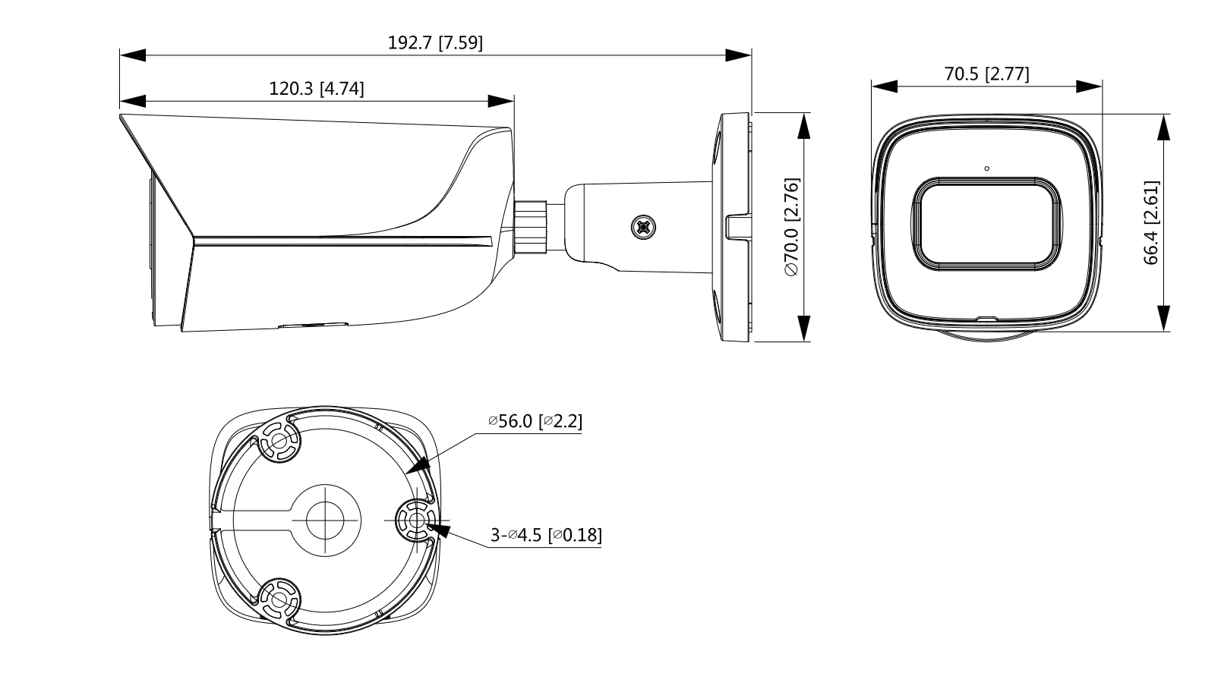
(單位：ｍｍ[inch])
※型錄規格若與實機不符，以實機為準。
※本公司保留修改此規格之權利，修改後不另行通知，實際內容請隨時來電洽詢。
